**1. ipconfig -all**

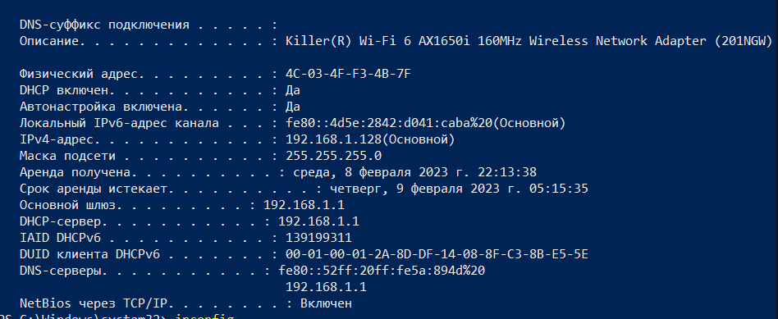

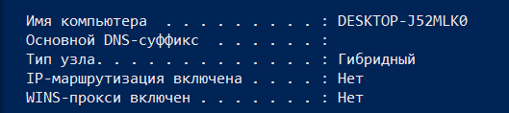

Имя хоста: DESKTOP-J52MLK0

IP-адрес: 192.168.1.128

Маска: 255.255.255.0

Класс С

Макс. Кол-во хостов: 254

Диапазон адресов: 192.0.0.0 - 223.255.255.0

**2. hostname**

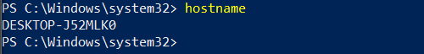

**3. ping**

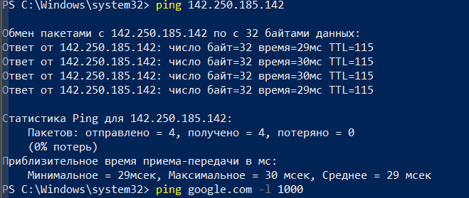

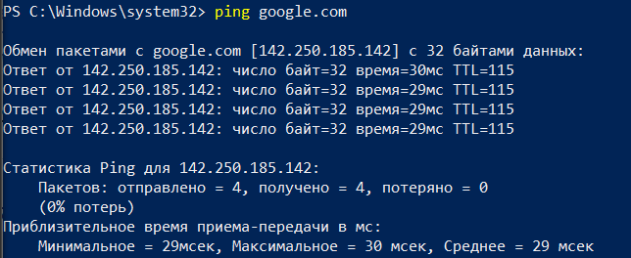

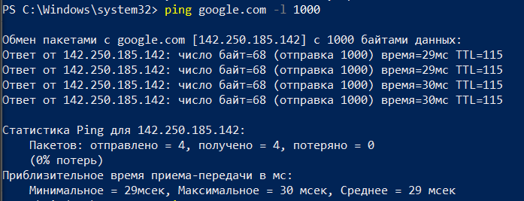

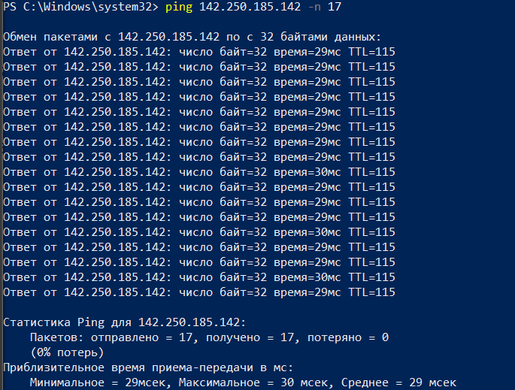

**4. tracert**

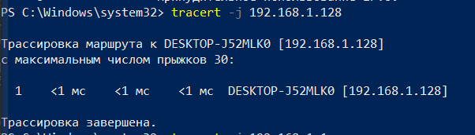

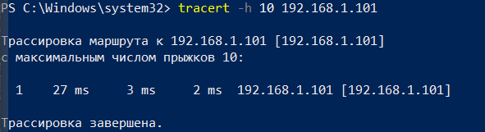

**5. route**

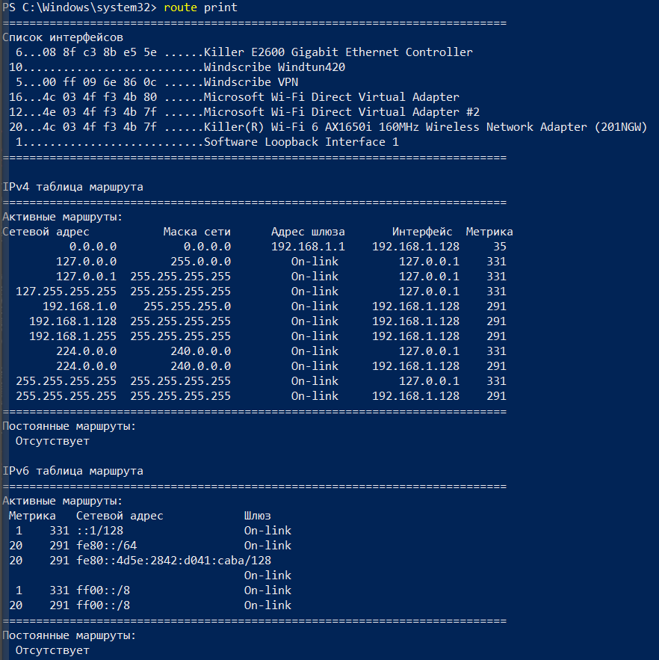

**6. arp -a**

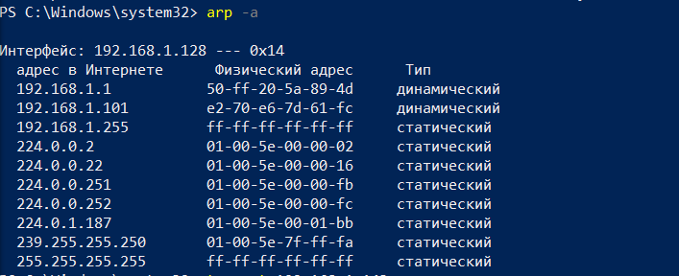

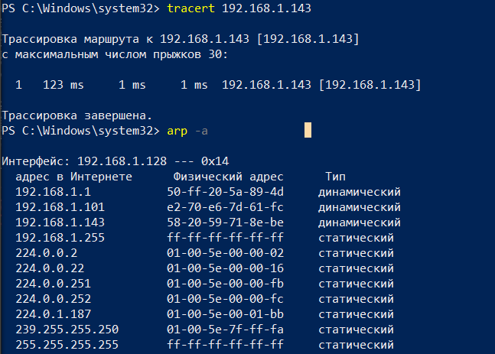

**7. netstat**

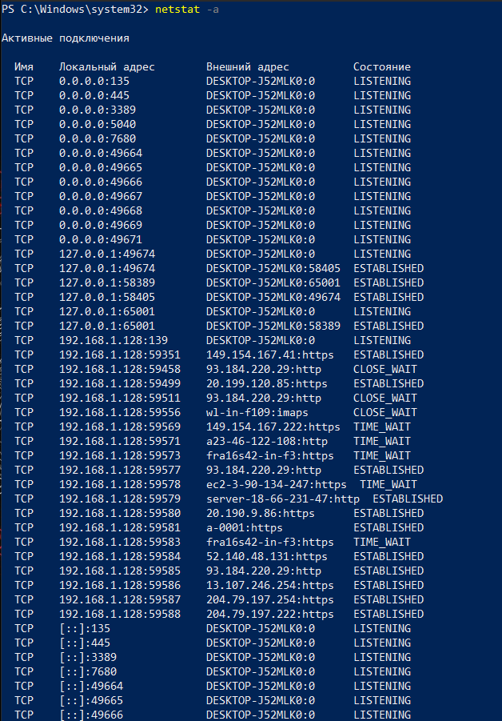

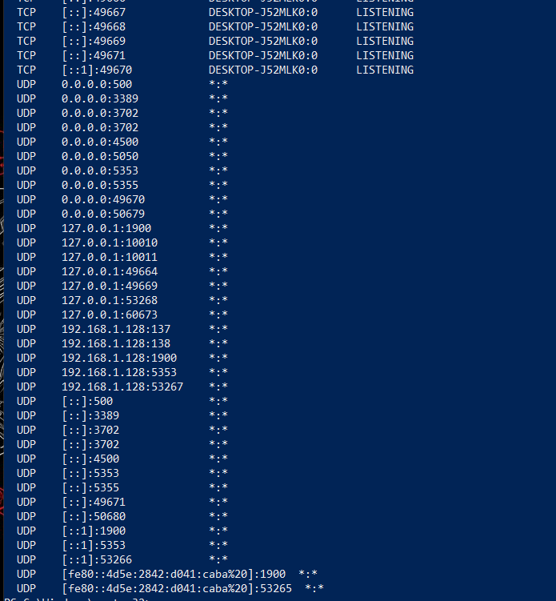

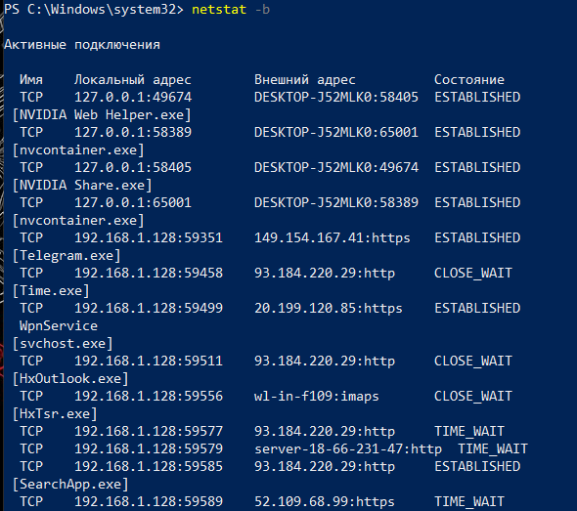

**Netstat -ab формирует отчет о соединениях TCP, а так же о программах, которые их используют. Так же есть данные о UDP соединениях.**

**8. net**

